1.2 Расчет удельного давления на грунт
Грунтами называют горные породы, залегающие в верхних слоях земной коры и используемые в строительстве. Грунты, используемые в качестве оснований и других строительных целях согласно СНиП, подразделяются на виды: скальные, песчаные, глинистые и другие [1, с.87]. Грунты в г. Когалыме, где и эксплуатируется установка УПКО-1 – песчаные.
Песчаные грунты – сыпучие в сухом состоянии грунты, не обладающие свойством пластичности и содержащие менее 50 % по весу частиц крупнее 2 мм. Эти грунты не задерживают воду и промерзают незначительно. В зависимости от содержания частиц различной крупности пески бывают гравелистыми, крупными, средней крупности, мелкими и пылеватыми. [1, с.87]. Песчаные грунты в г. Когалыме - средней крупности независимо от влажности и обладают средней плотностью. Песчаные грунты имеют свойство сильно уплотняться под нагрузкой – проседать. Поэтому необходимо провести обязательный расчет удельного давления на грунт установки и сравнить с допустимым давлением на песчаный грунт.
В целях упрощения давление сооружения на основание определяют по формулам сопротивления материалов для центрального и внецентренного сжатия сплошного упругого бруса [1, с.94].
Для расчета давления установки на грунт мы должны применить формулы для внецентренного приложения нагрузки с эксцентритетом е, так как центр масс установки смещен. [2, с.45].
Наибольшее и наименьшее давление у краев фундамента рассчитывается по формулам [1, с.94]:
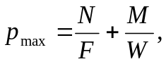 (1.1)
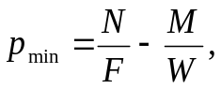 (1.2)
где N – полная нагрузка на основание (вес установки);
F – площадь подошвы фундамента (установки);
М – момент силы N относительно центра тяжести подошвы фундамента (установки);
W – момент сопротивления сечения фундамента по подошве в м³.
Для прямоугольной подошвы фундамента (в данном случае рассматриваются
2 прямоугольника, так как установка установлена на санях):
F=2·a·b, (1.3)
где a - длина салазок; a= 5780 мм, b – ширина салазок; b=130 мм [2, с.6].
F =2·5,78·0,13=1,5 м²
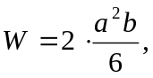 (1.4)
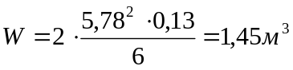
N = m·g, (1.5)
где m – масса всей установки; m=16000 кг [2, с.6].
g – ускорение свободного падения; g =9,8 м/с²
N =16000 · 9,8=15,68·10 ⁴ Н

М= N·е, (1.6)
где е – эксцентритет; е=0,575 [2, с.45].
М=15,68 ·10 ⁴· 0,575=9,016·10 ⁴ Н·м
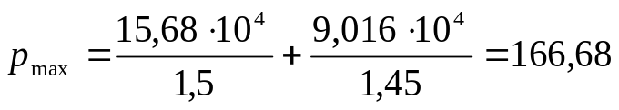 кПа
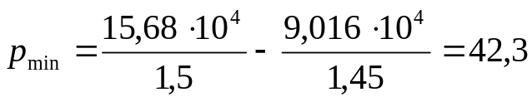 кПа
На основании нормативных давлений на грунты основания [1,с.107], грунт данной местности будет выдерживает вес установки УПКО-1, если будет выполняется следущее условие:
p≤ R^{н}, (1.7)
где p – среднее давление на подошву фундамента, кПа;
R^{н} - расчетное сопротивление грунтов, кПа;
Применяя неравенство (1.7), получаем:
166,68 кПа ≤ 241,966 кПа
Условие (1.7) выполняется, значит можно сделать вывод, что грунт данной местности выдерживает вес установки УПКО-1.
Литература:
- Скрыпник С.Г. Индустриальный метод сооружения буровых кранов.-М.: «Недра», 1972. – 272 с.: ил.
- Установка для перемотки и обогрева кабеля УПКО-1: Паспорт.- г. Октябрьский: ЗАО «ОЗОНИНГ-ЛУКОЙЛ», Б.Г.-21 с.

